ПРВИ КОНГРЕС СРПСКИХ ЛЕКАРА
Радоје Чоловић^{1,2}
Први конгрес српских лекара одржан је заједно са српским природњацима у Београду 5, 6. и 7. септембра по старом (18, 19. и 20. по новом) календару 1904. године у склопу прославе 100. годишњице Првог српског устанка и крунисања краља Петра Првог Карађорђевића 8. септембра по старом (21. по новом) календару 1904. године, на празник Мала Госпојина. Конгрес је носио назив „Први конгрес српских лекара и природњака“ и организован је „под највишом заштитом његовог величанства Краљa Петра I“, који је био и покровитељ Конгреса.
Први предлог за одржавање Конгреса потекао је 1899. године од др Љубомира Ненадовића (Сл. 1) из Панчева али „његов предлог, као и многи други важни и корисни
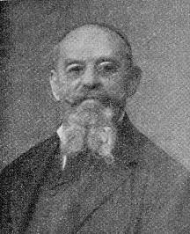
Сл. 1. Др Љубомир Ненадовић, иницијатор одржавања Конгреса
предлози су остали неизвршени услед разних неприлика“. Ситуација се променила „у време, када се цела Србија спремала да прослави јубиларне дане херојске борбе наших предака, стогодишње дане прве српске револуције у XIX веку“, када се у „у општем одушевљењу поново родила мисао о сазиву српских лекара у један конгрес, пред лицем целога научног света“.
Предлог за одржавање Конгреса поновио је др Јован Ј. Јовановић, гинеколог и управник Бабичке школе у Београду. Пошто је његов предлог прихваћен, 20. септембра 1903. године, у Српском лекарском друштву (СЛД) основан је Организациони одбор, на чијем челу је био др Јован Данић, председник СЛД-а и главни уредник Српског архива за целокупно лекарство, а за секретара Одбора изабран је др Војислав М. Суботић – Млађи, неуропсихијатар (Сл. 2а и 2б).
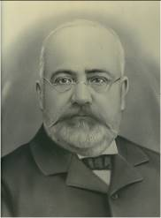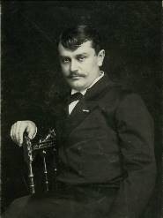
Сл. 2а. Др Јован Данић, председник. Сл. 2б. Др Војислав М. Суботић, секретар Конгреса
Иако је постојала извесна зебња „да није сувише пренагљено са том мишљу“, на седници Организационог одбора одржаној 4. октобра 1903. године одлучено је да се позову „природњаци“ да се Конгрес држи заједно са њима. Са „природњацима“ су одржана два састанка (11. и 19. октобра), па кад „они пружише братску руку и обећаше помоћ у том предузећу, хоризонт се рашчистио као најлепши дан у пролеће“. Тако је договорено да се 1904. године одржи Први конгрес српских лекара и природњака. Сходно томе, Организациони одбор је проширeн са новим члановима, укључујући и предлагача др Јована Ј. Јовановића, др Косту Динића, личног лекара Њ. К. Величанства, и др Миту Милићевића, начелника Санитетског одељења Министраства унутрашњих дела, што говори о томе колико је снажно држава стајала иза одржавања Конгреса.
Организациони одбор се обратио Влади за финансијску помоћ од 10.000 динара од које је добио „скромну“ суму од 5000 динара (против вредност од око 400 ћесарских дуката). Одржавање Конгреса снажно је потпомогла Београдска општина, на чијем челу је био г. Коста Главинић.
„Према већ утврђеном обичају да се при конгресима прославља ... и по један научник који би био духовни заштитник конгреса“, одлучено је да то буде др Јосиф Панчић, „одлични лекар и најславнији природњак нове Србије“. За учеснике Конгреса наручене су значке од метала и Споменица (Сл. 3а и 3б).
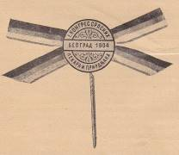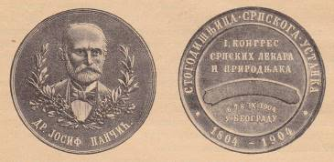
Сл. 3а. Значка. Сл. 3б. Предња и задња страна бронзане Споменице за учеснике Првог конгреса српских лекара и природњака
Израђене су и чланске карте, које су одмах слате пријављеним учесницима како би могли користити олакшице у „подвозу“. Наиме „српске државне железнице дале су вожњу за четвртину цене, бугарске за половину, бродарска друштва на српској обали, и српско и аустријско и угарско, дала су подвоз у половину цене“.
Организациони одбор је основао и одборе за поједине секције, који су се старали о о свему што је било у вези са Конгресом. Чланови „Одбора за смештај страних гостију“ су дочекивали госте на железничкој и бродарској станици и смештали их по приватним кућама, јер је Београд тих дана био пун гостију који су дошли због прославе 100. годишњице Првог српског устанка и због крунисања краља Петра, које jе планирано за 8. септембар, дан после завршетка Конгреса, тако да у хотелима скоро да није било ниједног слободног места.
Конгресу су присуствовала 433 учесника из Србије и иностранства. Било је доста Срба из Аустроугарске и известан број из Старе Србије и Македоније, које су биле у саставу Отоманског царства. Највише странаца било је из аустроугарских покрајина, Војводине, Чешке, Далмације, Хрватске, Славоније, Моравске, Словачке, и било је по неколико Словенаца, Немаца, Бугара и Грка, као и двоје Британаца, професор хирургије Џејмс Бери и његова супруга професор Меј Дикинскон Бери. Од словенских народа нису учествовали само Пољаци и Руси.
Конгрес је свечано отворен 5. септембра 1904. године у 10 сати у великој сали Народног позоришта (Сл. 4), пред око хиљаду особа, тако да је Народно позориште било „дупке пуно“.
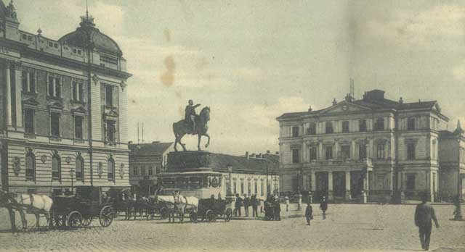
Сл. 4. Народно позориште у време одржавања Конгреса
Отварању су присуствовали Његово величанство краљ Петар I, високи заштитник и покровитељ Конгреса, његова свита, ђенерал г. Сава Грујић, председник Министарског савета, министри, председник и потпредседник Народне скупштине, велики број народних посланика, председник Београдске општине Коста Главинић, председник Краљевске Српске Академије наука академик Сима Лозанић, више академика и председници свих културних установа Србије.
На бини Позоришта био је постављен председнички сто, лево од њега седели су чланови Организационог одбора, а десно у полукругу седели су „изасланици братских словенских народа“. У партеру су били смештени страни учесници Конгреса са супругама, а у ложама бројни „одличници“, министри и руководиоци града Београда. Тачно у 10 сати у дворану је ушао краљ Петар I, кога су „присутни дочекали клицањем и устајањем са столица“.
На отварању је говорио председник Краљевске владе г. Сава Грујић (Сл. 5.), који је истакао да „стање здравља нашега народа још није задовољавајуће“, да су томе „узрок поглавито хигијенски услови, под којима код нас маса народа живи“, да „поправити те услове није само задатак лекара, већ је дужност државних и општинских власти, цркве,
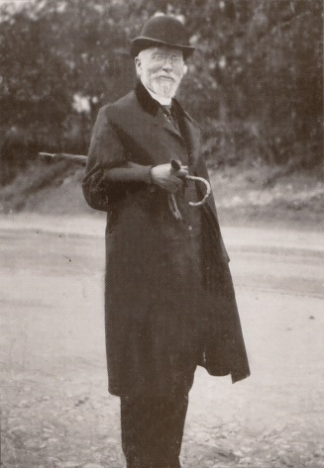
Сл. 5. Господин Сава Грујић, председник Владе
школе и приватне иницијативе“ (мисли се на Црвени крст-промедба РЧ) и да „наше лекарско удружење, може у свом раду на овоме пољу рачунати на трајну, и материјалну и моралну помоћ Краљевске Владе“.
Говорио је и др Јован Данић, председник Организационог одбора, који је између осталог истакао да је „зла судбина српски народ везала читав низ векова у тами и робовању, кад ни помисли није могло бити да ће и он да ступи у коло осталих просвећених народа и да ради на пољу научних испитивања“, јер је „својим грудима непрекидно правио уставу навали дивљачких племена, која су претила цивилизацији Европе и тако, себе жртвујући, омогућио да се остали народи мирно развијају на пољу науке и културе“, те да зато српски народ „за своје ослобођење није дужан никоме ни најмање благодарности, јер је то само својом властитом снагом извршио“, притом дајући „страховите жртве ... које по горостасности својој не уступају делима великих римских легиона и легендарној класичној Грчкој“. Те жртве „порађају у нама један свети осећај дужности да и ми у мирном напретку радимо онолико, колико су они у крвавим бојевима учинили“.
Говорили су и председник београдске општине Коста Главинић (Сл.6а), професор патологије Јарослав Хлава (Сл.6б) из Златног Прага и представници свих „словенских племена“, који су изабрани за почасне председнике сесија Конгреса.
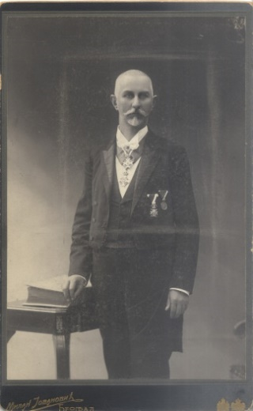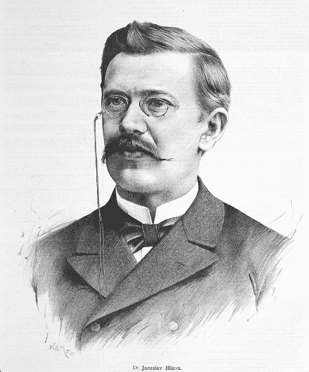
Сл. 6а.Коста Главинић, Сл 6б. Професор Јарослав Хлава
После отварања, Њ. В. краљ Петар I Карађорђевић је у Краљевском салону примио „све изасланике и многе учеснике конгреса, са сваким се руковао и за свакога је имао по неколико љубазних речи, које су све госте очарале“.
Учесници конгреса и бројни грађани су краља „сачекали пред Позориштем и поздравили га у највећем одушевљењу, са громогласним узвицима: Живео!, Живео! Живео!“, док се на „на лицу Њ. В. Краља могло видети велико задовољство приликом ове ретке свечаности“. У исто време, владало је велико „одушевљење свију учесника конгреса!“.
Краљ Петар је затим у згради Велике школе отворио „Прву југословенску уметничку изложбу“ од 458 уметничких радова најпознатијих српских, хрватских, словеначких, бугарских и једног чешког уметника. Изложба је организована по идеји и на велико залагање Михаила Валтровића (Сл. 7а), коме је помагао Милоје Васић (Сл. 7б). Оба су били угледни професори Велике школе.
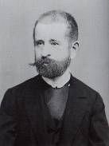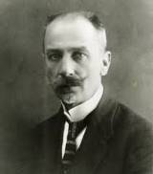
Сл. 7а. Михаило Валтровић. Сл. 7б. Милоје Васић
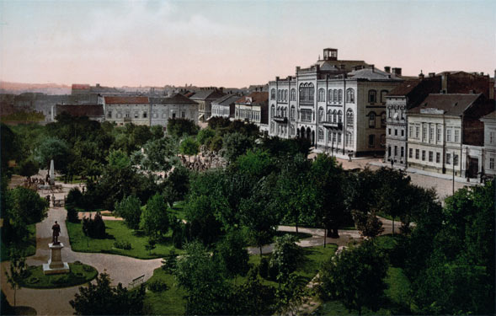
Сл. 8. Велика школа почетком XX века
О томе колики је углед Србија имала међу јужнословенским уметницима говори то да су на њој излагали практички сви најбољи јужнословенски уметници: Ђорђе Јовановић, Паја Јовановић, Урош Предић, Надежда Петровић, Бета и Риста Вукановић, Марко Мурат, Ђорђе Крстић, Петар Убавкић, Стеван Тодоровић, Јосим Даниловац, Ана Влаховић, Пашко Вучетић, Петар Рамосовић, Симеун Роксандић, Каролина Рот, Косара Јоксић, Љубомир Ивановић, Милица Анђелковић, Наталија Цветковић, Александар Секулић, Драгомир Глишић, Ђорђе Михаиловић, Јован Кашански, Љубица Филиповић, Христифор Црниловић, Милан Миловановић, Петар Аничић, Бела Чикош, Бранимир Шеноа, Бранко Бауер, Владимир Бецић, Влахо Буковац, Отон Ивековић, Драган Мелхус, Емануел Видовић, Зора племенита Прерадовић, Иван Мештровић, Иван Тошов, Јосиф Бауер, Марија Бауер, Јозо Бужан, Клеменс Менци Црчић, Роберт Франгеш Михаиловић, Рудолф Валдец, Томислав Кризман, Фердо Ковачевић, Целестин Медовић, Август Бертолд, Августа Шанел, Саша Шанел, Антон Ажбе, Антон Гвајц, Гвидо Бирола, Иван Вавпотич, Иван Грохар, Иван Кердић, Јосип Ајлец, Јосиф Герм, Јосиф Зоља, Јосиф Шморанце, Максим Гашпари, Матеј Штернен, Матија Јома, Мелита Ројц, Минка Раковец, Петар Жмитек, Рихард Јакопич, Роза Клајн, Ружица Север, Светослав Перуци, гђа Тратник, Целестин Мис, Фердо Весел, Хенрика Шантел, Хинко Шмрекар, Владимир Бецић, Чех Вјешан, и други. Једна таква изложба (која је била отворена месец дана!) захтевала је колосалну организацију и велика средства. Мала Србија је била у стању да Конгрес, изложбу и остале манифестације у склопу крунидбених свечаности изведе на величанствен начин и на одушевљење свих.
Радни део Конгреса почео је истог дана у 3 сата по подне и одвијао се по секцијама. „Лекарско-апотекарска секција“ је одржавала седнице у оближњој згради Српског друштва Црвеног крста. Имала је 50 предавача који су имали да изложе 59 саопштења (од којих је само једно било стриктно из области апотекарске струке, сва остала била су из медицине), скоро три пута више него у осталим секцијама заједно. На седници др Војислав М. Суботић је прочитао реферат др Владана Ђорђевића под називоим „Laboremus“. Поздрав Првом конгресу српских лекара и природњака (Сл. 9) у коме је дао један од најлепших прегледа развоја медицине код Срба од Немањића до почетка 20. века. Посета састанцима је била тако велика да је „било нужно прекидати седнице ради вентилације“. Доцент др Л. Хашковец је у извештају за Невролошки чешки преглед записао да није „никад раније био на неком конгресу на коме је било толико слушалаца, који се за рад конгреса тако озбиљно интересују“.
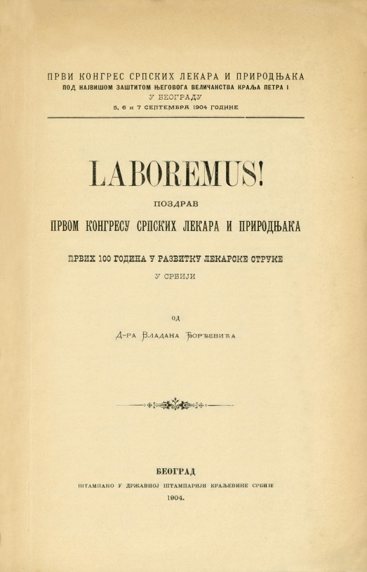
Сл. 9. „Laboremus“. Поздрав Првом конгресу српских лекара и природњака
Остале секције су радне састанке држале у салама Велике школе (Капетан Мишино здање). „Физичко-хемијска секција“ и „Математичка секција“ имале су по пет, „Биолошка“ и „Абиолошка“ шест, а „Ветеринарско-агрономска секција“ девет предавања.
Одбор за израду забавног дела („Забавни одбор“) од девет чланова сачинио је тако богат друштвени програм да се чак није могао у целини ни реализовати, како због преобимног радног дела Конгреса, тако и због крунидбених свечаности које су „конгресисти“ неизоставно желели да виде или да им присуствују.
Од првобитног плана најпре је реализовано „заједничко упознавање“ учесника Конгреса (на које су многи дошли са госпођама) 4. септембра у зимској башти Гранд хотела у Чика Љубиној улици (Сл. 10). (Хотел је отворен 1900. године, до II светског рата важио је за најбољи у Београду, после рата је лоше реновиран, а 1968. је срушен и на том месту изграђена је зграда Филозофског факултета).
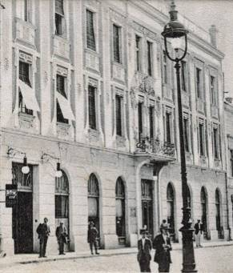
Сл. 10. Гранд хотел, у коме су се учесници Конгреса упознали
Увече 5. септембра за учеснике Конгреса у Народном позоришту приређена је представа „Дубровачка трилогија“ од конте Ива Војиновића, за коју су гости изван Србије имали бесплатне карте.
Другог дана Конгреса по подне „извршен је излет конгресиста засебним возом – поклоном српске железничке дирекције – до Топчидера и Кијева“. Оба места су била популарна излетишта Београђана, а Кијево је билo и „бањско место“. У Топчидеру су разгледали парк, цркву и летњиковац кнеза Милоша, а затим су возом наставили до хотела у Кијеву, где је приређена „српска закуска“ уз „песме, говоре и бурне овације словенске солидарности“.
На излет нису ишли хирурзи, јер их је др Војислав Ј. Субботић позвао да посете Хируршко одељење у изградњи („Павиљоне на Западном Врачару“) и Гинеколошку болницу (коју је подигла краљица Драга), а затим су отишли у Општу државну болницу у Видинској 19 да обиђу Хируршко одељење, где је о операцијама хернија говорио др Едо Шлајмер из Љубљане, о спиналној анестезији др Шлајмер и др Ф. Захрадњицки из Прага, док је др Мирослав племенити Чачковић из Загреба говорио о локалној анестезији. Доц. др Л. Хашковец је записао да су „Срби показали једно такво савршенство и вољу за рад,
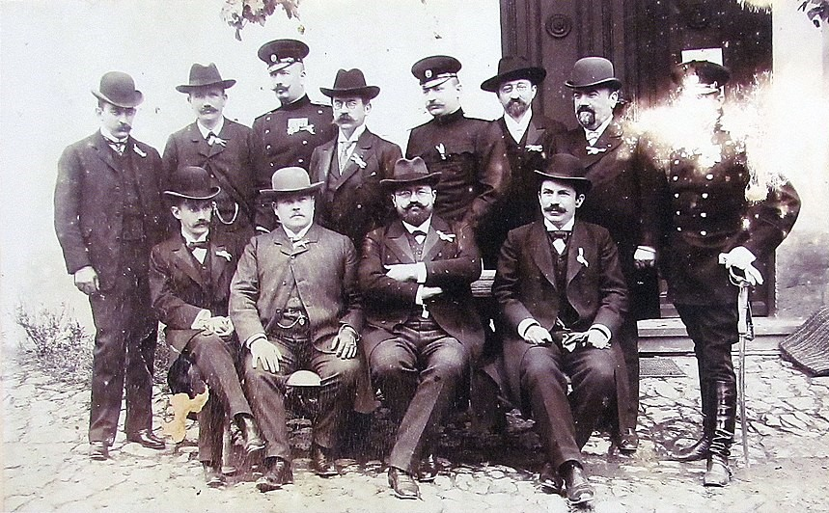
Сл 11. Група лекара испред Опште државне болнице: С лева на десно стоје: Леон Коен, Живота Јанковић, Јордан Стајић, Војислав Субботић, Чедомир Ђорђевић, Аврам Винавер, Никола Хаџи Николић и Михаило Петровић. С лева на десно седе: Мирослав Чачковић (Загреб), Франтишех Захрадњицки (Немачки брод у Чешкој), Едо Шлајмер (Љубљана) и Јордан Георгиев (Рашчук, Бугарска).
да је сигурно да је то терен за једно више лекарско училиште у Београду, за који је темељ већ ударен оснивањем нове дивне болнице“, да су се „особито искрено чудили савршеној хирургији српских колега“, за коју „им можемо само из свег срца честитати“.
Увече су учесници Конгреса „у башти код Коларца“ присуствовали концерту гардијске музике под диригентском палицом капелника Станислава Биничког (Мисли се на башту хотела „Коларац“, који се налазио на некадашњем Позоришном тргу, који се добрим делом поклапао са данашњим Тргом Републике).
Свечано затварање Конгреса обављено је 7. септембра у 3 сата по подне под председништвом почасног председника Конгреса професора Јарослава Хлаве из Златног Прага, који је на одушевљење присутних говорио на српском, и председника Конгреса др Јована Данића. Прочитано је и 40 поздравних телеграма, који су приспели махом из иностранства, највише из аустроугарских покрајина.
Договорено је да се следећи конгрес држи 1909. године и основано је „Удружење српских лекара и природњака“ да се стара о организацији следећег конгреса. Пошто је Конгрес био и „југословенски“, помињана је и могућност да се наредни конгрес организује у Загребу или Софији.
Слободно време до вечере „конгресисти“ су провели у „разгледању варошких знаменитости, научних установа и осталих научних збирака“.
У 9 сати увече за око 450 званица приређен је „сјајан банкет код Коларца“, током кога су „падале“ здравице домаћина и гостију, тако да је „цело вече проведено у највећем расположењу и одушевљењу“. Банкет је завршен „дубоко у ноћи, готово пред освитак дана“, када су учесници Конгреса могли отићи на „кратак отпочинак, јер им је 8. септембра 1904. године требало још пре 7 часова ујутро подранити, те видети величанствено крунисање Краља Петра од Србије“, током кога „бележише радосне тренутке, гледајући у краљевском орнату Краља Петра, Краља и заштитника Првога конгреса српских лекара и природњака“. Делегација чешких лекара и града Златног Прага је имала привилегију да присуствује чину крунисања у Саборној цркви.
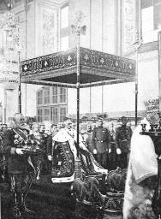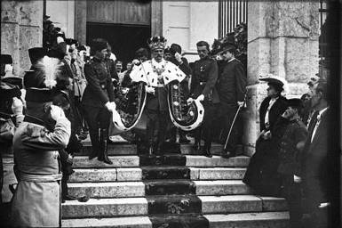
Сл. 12а. Сцена са крунисања краља Петра I. Сл. 12б. Краљев излазак из Саборне цркве
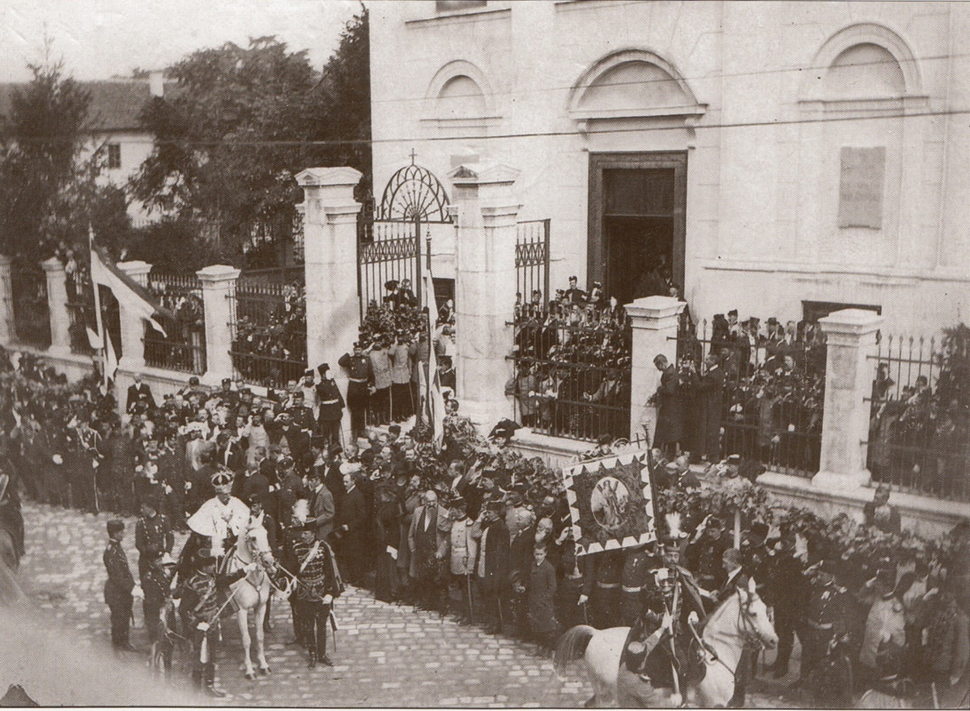
Сл. 12в. Краљ Петар I на коњу пред полазак главним улицама Београда
На стране госте Конгрес је оставио изванредан утисак. Опширне, позитивне, понекад и дирљиве извештаје о Конгресу донели су чешки, словеначки и хрватски листови – Невролошки чешки преглед из пера доцента др Л. Хершковеца, Позор из пера др Фр. Веселија, Часопис лекара чешких из пера др Заворжа, словеначки Слован из пера др Деметра племенитог Блајвајса-Трстеничког (Démeter Bleiweis-Trstenički), Народни лист из Задра из пера др Божа Перичића, а др Мирослав племенити Чачковић је о Конгресу известио у Загребу. Осим ситних примедби на смештај, све остало је оцењено као савршено организовано. Забележено је да су Београђани и народ који је дошао из унутрашњости ради прославе ових двају великих догађаја (100 годишњице Првог српског устанка и крунисања краља Петра) били јако срећни, али да су се осећали нелагодно кад би их питали о прошлогодишњем убиству краљевског пара (Александра Обреновића и краљице Драге) и да нису желели да о томе говоре.
Обимне, али углавном критичке извештаје, донели су српски часописи Дело и нарочито Српски књижевни гласник, који су приговарали на недовољан „научни“ ниво Конгреса, на преобимни стручни програм који се није могао у потпуности остварити тако да су председавајући морали ограничавати излагања на 15 минута, па су зато неки српски референти одустајали од излагања у корист страних предавача и да због краткоће времена често нису дозвољаване дискусије, итд., итд. Веровали су да те недостатке може ублажити само Зборник радова, чије је издавање најављено.
И заиста, Зборник радова „Лекарско-апотекарске секције“ на језицима предавача, који су приредили др Војислав М. Суботић - Млађи и др Војислав Кујачић, под називом „Први конгрес српских лекара и природњака“, на 757 страна (укључујући слике и графиконе) штампан је 1905. године у Државној штампарији Краљевине Србије у Београду на врло квалитетном папиру и у тврдом повезу (Сл. 13), и достављен је учесницима Конгреса.
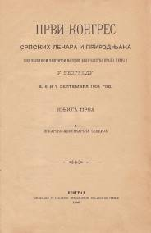
Сл. 13. Зборник конгресних радова Лекарско-апотекарске секције
Било је договорено да се Други конгрес српских лекара и природњака одржи 1909. године, али до тога није дошло из недовољно познатих разлога. Могуће је да су „разне неприлике“, као што је анексиона криза (1908), имале неког утицаја. Одржавање другог Конгреса је померено за јесен 1912. године, али је дошло до Балканског рата, а убрзо и до Првог светског рата, који су омели његово одржавање.

